§5.1问题简介:
样本集合：{u₁, u₂, …, u_{N}}，u_{i}=(X_{i}, Y_{i})，X_{i}=(x_{i1},x_{i2},…,x_{im})^{T}, Y_{i}=(y_{i1},…,y_{im})^{T}。
条件：X_{i}∈{0,1}^{n}，Y_{i}∈{0,1}^{m}
目标：构造神经网络，实现样本集合的映射。
输入X_{i}，则输出Y_{i}。
§5.2二分神经网络结构学习
方法:
将样本看作逻辑真值表,求逻辑表达式,根据逻辑表达式得到神经网络.举例子：
X | Y
000 | 1
001 | 1
010 | 0
011 | 1
100 | 1
101 | 0
110 | 0
111 | 1

卡诺图：
x₁x₂  x₃ | 00 | 01 | 11 | 10
0 | 1 | 0 | 0 | 1
1 | 1 | 1 | 1 | 0
得到：
y=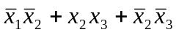
神经网络如下：
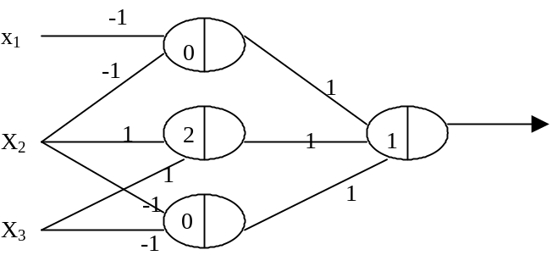
输出位数超过1位时怎样处理。连作m个卡诺图，构造神经网络即可，但中间神经元太多了。
几何方法：
样本
X | Y
000 | 1
001 | 0
010 | 0
011 | 1
100 | 0
101 | 1
110 | 1
111 | 0
卡诺图法：
x₁x₂  x₃ | 00 | 01 | 11 | 10
0 | 1 | 0 | 1 | 0
1 | 0 | 1 | 0 | 1
Y=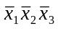+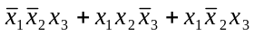
构造神经网络，中间层4个神经元。
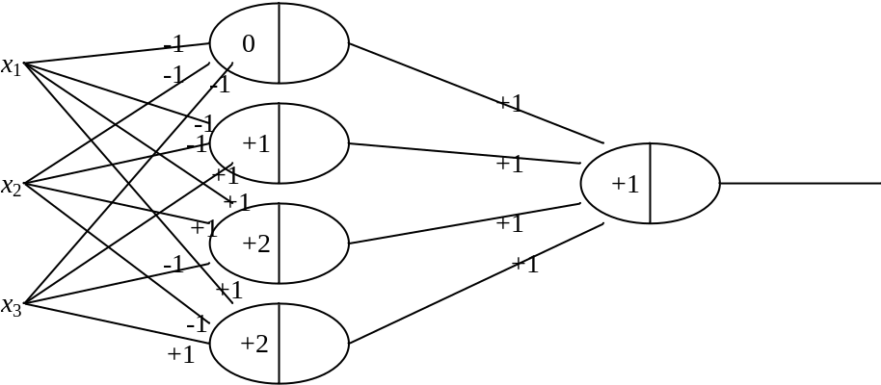
思想：把X看成空间中的点，
(1)开始选择样本000，得到
(2c₁-c₀)x₁+(2c₂-c₀)x₂+(2c₃-c₀)x₃-θ=0，
即：代入值验证后可以得到θ=0，即得方程
-x₁-x₂-x₃=0
(2)扩展：把相同输出的样本拿到一边去，与另一边的样本用一个超平面分开。同类输出的已经没法扩展了，所以交换输出，选择不同输出的样本进行扩展。
000,001|010,011,100,101,110,111
(2c₁-c₀)x₁+(2c₂-c₀)x₂+(2c₃-c₀)x₃-θ=0，代入验证得：
-2x₁-2x₂=0，
再加一个得：000,001,010|011,100,101,110,111
再加一个又得：000,001,010,100|011,110,101,111
超平面：-x₁-x₂-x₃+1≥0。
没有输出为0的样本可以扩展了，换输出为1，再扩展。
000,001,010,100,011|110,101,111
-3x₁-x₂-x₃+3=0
000,001,010,100,011,101|110,111
-x₁-x₂+1=0
000,001,010,100,011,101,110|111
-x₁-x₂-x₃+2=0
扩展完毕；构造神经网络。
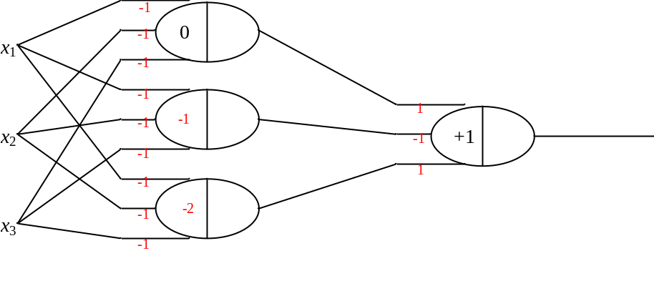
输出向量为多维的情况，怎么办？举例说明。
 |  | 将前两个样本合并后的结果。输入为3维二进制向量，输出为2维二进制向量。
000 | 11 | 将前两个样本合并后的结果。输入为3维二进制向量，输出为2维二进制向量。
001 | 10 | 将前两个样本合并后的结果。输入为3维二进制向量，输出为2维二进制向量。
010 | 00 | 将前两个样本合并后的结果。输入为3维二进制向量，输出为2维二进制向量。
011 | 11 | 将前两个样本合并后的结果。输入为3维二进制向量，输出为2维二进制向量。
100 | 10 | 将前两个样本合并后的结果。输入为3维二进制向量，输出为2维二进制向量。
101 | 01 | 将前两个样本合并后的结果。输入为3维二进制向量，输出为2维二进制向量。
110 | 01 | 将前两个样本合并后的结果。输入为3维二进制向量，输出为2维二进制向量。
111 | 10 | 将前两个样本合并后的结果。输入为3维二进制向量，输出为2维二进制向量。
按照刚才的算法，开始任意挑一个样本与其它样本分开，找到这样的超平面。然后扩展真顶点集合，不能扩展时得到一个超平面。换另外一种输出的样本，选择另外一种输出的样本扩展，直到不能扩展，找到一个新超平面。
000 |  | 001 |  | 010 |  | 101 |  | 110 |  | 111
 |  | 100 |  |  |  | 110
(11) |  | (10) |  | (00) |  | (01) |  | (11) |  | (10)
 | -x₁-x₂-x₃=0 |  | -x₁-3x₂-x₃+1=0 |  | -x₁-x₂-x₃+1=0 |  | -2x₂-2x₃+2=0 |  | -x₁-x₂-x₃+2=0
得到神经网络如下：

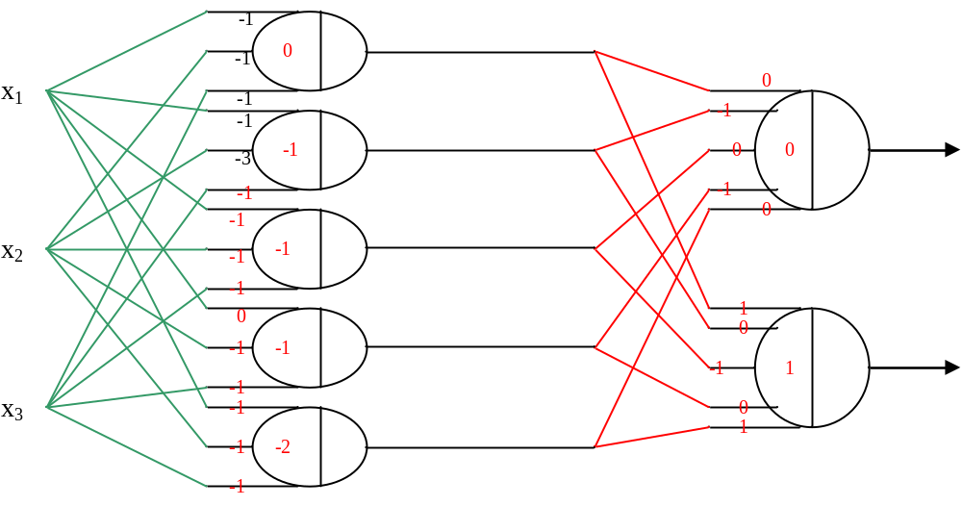
还有很多问题：
第7章，神经网络优化计算
前面讲过连续Hopfield神经网络，现在讲怎么用，书上讲的是最短路问题和TSP问题的神经网络求解。
因为不令人易懂，所以讲A/D转换
原来的神经网络：
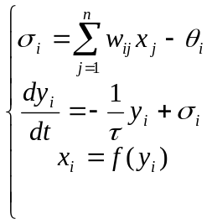
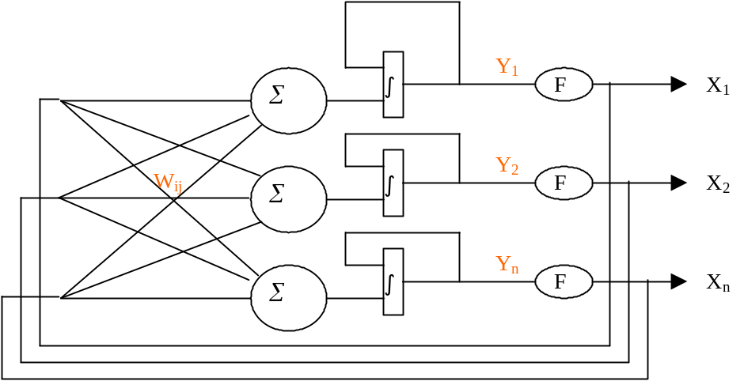
E(t)=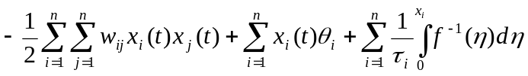
思想：将问题的解描述成上述能量的形式，就可以根据能量函数计算出连续Hopfield神经网络的所有连接权值，计算出连接权值就能建立神经网络了。
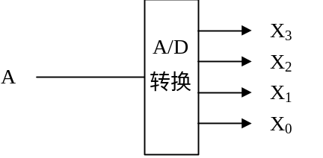
0≤A≤15
构造能量函数：
E(t)=

